好展望 | 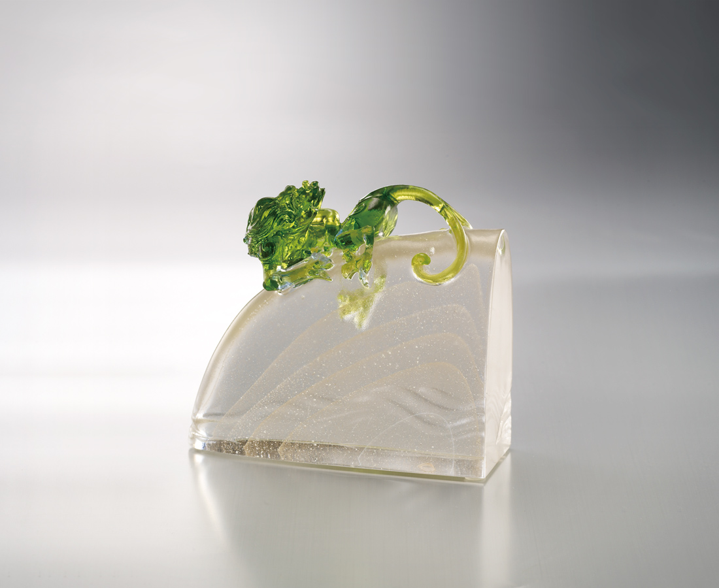
回望
如驚喜春天的腳步
在緊隨現實的身後
拖著一條天真的小尾巴
探尋奮揚的夢想
Good Prospects
Looking back Like being surprised by the sound of spring Close behind reality Staying young at heart Following a dream

編號 | 1502767 | No | 1502767
名稱 | 好展望 | Name | Good Prospects
顏色 | 藍綠透+金箔 | Color
尺寸 | 5.3 * 11 * 9.6 | Size | 5.3 * 11 * 9.6
重量 | 0.71 | Weight | 0.71
限量 | X | Limited Edition | X
售價 | NT$ 6780 | Price | NT$ 6780
 | RMB$ 1570 |  | RMB$ 1570

